Муниципальное общеобразовательное учреждение
Максимковская основная общеобразовательная школа

Открытый урок по математике
по теме «Отношения»
6 класс

Разработала: учитель математики
Землякова И.Н.

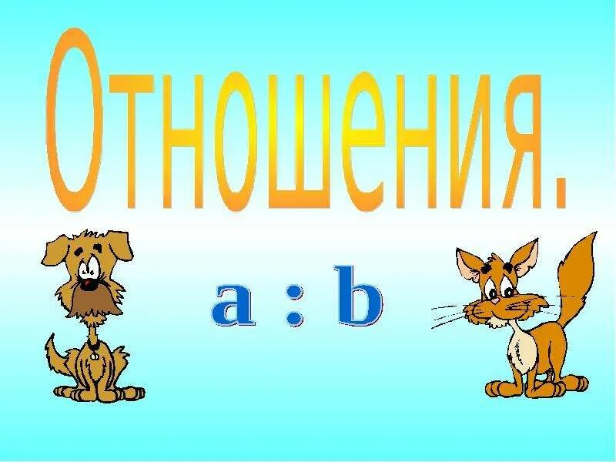

2024 г.

Тема урока: Отношения
Тип урока - урок усвоения нового материала.
Цель: изучить отношение чисел, отношение величин, свойство отношения
Задачи урока.
Образовательные:
-продолжить формировать умение у учащихся находить частное двух чисел;
-изучить, что называется отношением чисел а и в, чем является отношение величин одного наименования, разных наименований;
-сформировать у учащихся умения при сравнении двух значений какой-то величины отвечать на вопросы: во сколько раз одно значение больше другого, какую часть по отношению к другому, оно составляет.
Развивающие:
-создать условия для развития умений учащихся сравнивать, обобщать, анализировать, делать выводы.
Воспитательные:
-создавать условия для формирования у учащихся познавательной активности, критического мышления, смелости суждений, способствовать развитию навыков коммуникативного общения

Ожидаемые результаты:
Личностные
Ученик должен научиться:
-ясно, точно, грамотно излагать свои мысли в устной и письменной речи;
-быть готовым к сотрудничеству со сверстниками и учителем;
- осуществлять самооценку на основе критерия успешности учебной деятельности.
Метапредметные
Ученик должен научиться:
-ставить учебные цели;
-выдвигать гипотезы при решении задач и проверять их;
Предметные
Ученик должен научиться:
-записывать отношение числа к числу двумя способами;
-находить во сколько раз значение одной величины больше другой,
какую часть составляет одна величина по отношению к другой;
-находить отношение величин одного наименования, разных наименований;
-упрощать отношение с помощью свойства отношения.
-уметь применять полученные знания в повседневной жизни.

Оборудование: доска, видеопроектор, индивидуальные карточкидля актуализации знаний.

Ход урока
- Организационный момент.
Математика- королева наук!
Без нее не летят корабли,
Без нее не поделишь ни акра земли,
Даже хлеба не купишь, рубля не сочтешь,
Что почем, не узнаешь,
А узнав, не поймешь!
Добрый день, ребята. Проверьте, все ли у вас готово к уроку?
А девизом нашего урока буду такие слова:
Чтобы спорилось нужное дело,
Чтобы в жизни не знать неудач,
В математики мир отправляемся смело,
В мир примеров и разных задач.
- Устный счет.
Ребята, а кто мне скажет, какой самый главный навык в математике? (Счет) Счет! Правильно. Вот я сейчас у вас и проверю, как хорошо вы умеете считать. Мы сейчас с вами выполним математическую разминку.
Устно считаем, ответы на вопросы записываем в тетрадь. Даю вам 1 минуту. Работаем…
$48:6=8$; .Сократите дробь:
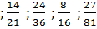

- $\frac{3}{14}:\frac{2}{ 7} =\frac{3}{4};$
- $\frac{1}{3}:3=\frac{1}{9}$;
- $8:11=\frac{8}{11}$;
- $\frac{7}{9}:1\frac{2}{5}=\frac{5}{9}$

Ну что, ребята, настало время переходить к изучению нового материала. А для начала выполним необычное задание, при выполнении которого мы с вами расшифруем тему сегодняшнего урока.
Задание лежит у вас на столе. Работать будем в парах. Считаем устно, ответы записываем словами в листочек с номерами. Даю вам 1,5 минуты. Время пошло.
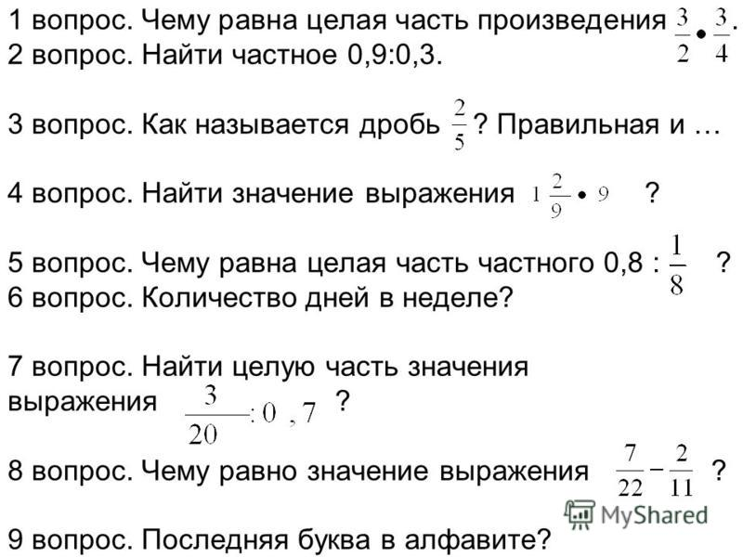

Ответы (СЛАЙД 5):
1. Одна.
2. Три.
3. Несократимая.
4. Одиннадцать.
5. Шесть.
6. Семь
7. Ноль.
8. Три двадцать вторых.
9. Я

Ребята, догадались, о чем мы сегодня будем вести речь? Правильно. Об отношениях двух чисел.
Ребята,об отношениях каких чисел мы с вами будем говорить. Дляэто вспомним виды чисел, которые мы с вами уже знаем.(Натуральные, дроби (десятичные и обыкновенные), целые).
Хорошо, а кто мне напомнит целые числа – это какие числа? (натуральные, противоположные отрицательным и ноль).

Итак, сегодня на уроке мы поговорим об отношении двух чисел.
Записываем тему урока в тетрадях.

Выяснили тему урока. Скажите, пожалуйста, цель сегодняшнего урока.
Чтобы осуществить эту цель, какие мы должны решить задачиСовершенно верно.
Ребята, а для чего нам надо находить отношение величин? Для того чтобы при решении разнообразных практических задач сравнивать эти величины между собой.

- Изучение нового материала.
Проблемная ситуация.
Клоун решил найти отношение массы мышки к массе слона. Мышка весит 30г,слон-5т. «Составляем отношение:,-сказал клоун.-Мышка в 6 раз тяжелее слона !» Публика смеялась: все видели, что клоун использовал разные единицы массы. Составьте правильное отношение и найдите, какую часть массы слона составляет масса мышки.
Вывод:
1.Если значения двух величин выражены разными единицами измерения , то для нахождения отношения этих величин надо предварительно перейти к одной единице измерения.
2.Отношение величин одного наименования есть число. Такие величины называются однородными.
Давайте посмотрим, как записывают отношение двух чисел.
Отношение чисел a и b записывают двумя способами: $\frac{a}{b}$ или $a:b$
Например:
16:4 – отношение числа 16 к числу 4;
$\frac{2}{3}:\frac{1}{7}$- отношение числа $\frac{2}{3}$ к числу $\frac{1}{7}$;
$\frac{0,2}{0,11}$– отношение числа 0,2 к числу 0,11(Записать в тетрадь запись отношения и 2 примера).
В отношении числа a к числу b числа a и b называют членами отношения, число a – предыдущим членом отношения, а число b – последующим.
Итак, ребята, следующее задание. На доске представлено несколько выражений. Ваша задача заключается в следующем. Вам необходимо из представленных выражений выбрать только те, которые являются отношениями двух натуральных чисел и назвать в каждом отношении предыдущий и последующий члены отношения. (48-27, 2x, $\frac{2}{7}$, 14:7, 30+19;$\frac{5,8}{1,6}; \frac{0,6}{0,5}$, $\frac{1}{2}:\frac{3}{7}$, $a^{2}$, $\frac{34}{85}$,)
Молодцы! Справились с заданием.
Очень важно подчеркнуть основное свойство отношения.
Отношение не изменится, если его члены умножить или разделить на одно и то же число, не равное нулю.
Например:
$\frac{2}{3}$:$\frac{7}{9}=\left(\frac{2}{3}*9\right)$:$(\frac{7}{9}*9)$=6:7 (Записать в тетрадь)
Пришло время выполнить следующее задание на листочках, которые лежат у вас на партах. Вам необходимо соединить линиями числа с соответствующим им отношением. Даю вам полминуты.
Ребята, ваше время вышло. Давайте проверим задание.
Электронная физкультминутка для глаз.
Закрепление нового материала.
Ребята, подходим с вами к закреплению изученного материала. Выполним небольшое задание. На выполнение 3 минуты
1.Запишите отношение:
а) 7 к 3; б) 5 к 9; в) к
2.Найдите отношение:
а) 3 к ; б) 10 к 100; в)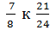
3.Упростите отношение с помощью свойства отношения:
а) 90:18; б) 6:20;
в) 100:10
4.Найдите отношение величин:
а) 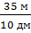; б) 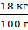;
в) 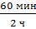

Итак, ребята проверяем. Обменяемся тетрадями с соседом.
За каждый правильный ответ присуждается 1 баллов. Приступаем.
Проверять заканчиваем, выставляем оценку.
Итоги урока
Давайте подведем итоги урока.
Скажите, пожалуйста, что сегодня на уроке узнали нового? (Что частное двух чисел это есть отношение этих чисел, которое показывает во сколько первое число больше второго и какую часть первое число составляет от второго).
Что вам сегодня понравилось больше всего?
Хорошо. Иконечно же мы оценим с вами свою работу на уроке. У вас на столах лежат смайлики.Ну что, ребята, вы готовы показать, как вы работали на уроке?
Запишите домашнее задание.
Спасибо за урок.

